# Exempel på inställningar i InFront för att ta in TTNEWSML som NPDOC.

Installera InFront enligt instruktionerna i det programmet. Om du har en äldre InFront behöver den uppgraderas till version 7.x för att kunna köra xslt.

Här visas TT:s test av InFront. Under Edit -> Folders & Groups har tre åtgärder skapats. En för att flytta jpg-filerna, en för att flytta och konvertera xml-filen och en för att radera eventuellt övriga filer som kommer med i leveransen från TT.

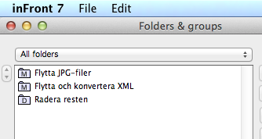

1. Flytta jpg-filer. Dessa kan flyttas direkt för Importern kommer inte att göra något med dem förrän en npdoc refererar till dem. Så det är bäst att få dit dem först.

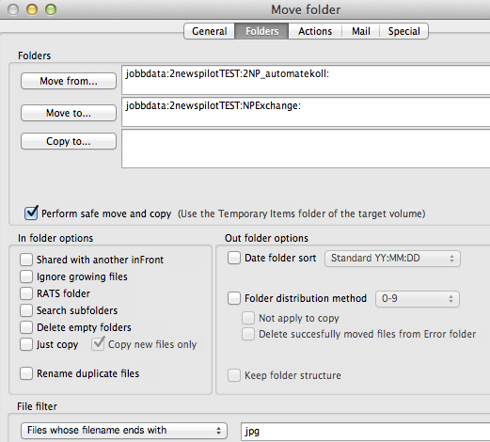

Här ställer man helt enkelt in vilken mapp som ska bevakas och till vilken mapp filer ska flyttas. Och så anger man att det är filer som slutar med jpg som ska flyttas.

1. Nästa steg är att flytta xml-filerna och konvertera dem i samma operation.

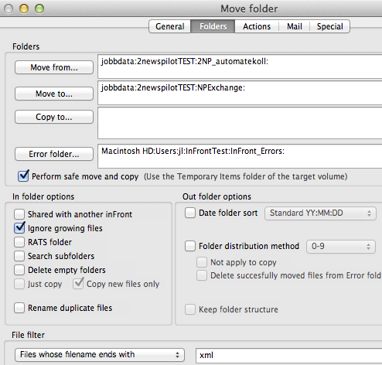

På samma sätt som i flyttningen av bilder så ställer man in vilken mapp som ska bevakas och vilken mapp de färdiga resultaten ska läggas i. Det är normalt den mapp som Importern till Newspilot bevakar. Här väljer man att leta efter filer som slutar på xml.

InFront kräver också att man ställer in en mapp för att lägga eventuella felresultat under xslt-transformeringen. För säkerhets skull har jag också klickat i att ignorera växande filer. Det leder till att InFront liksom tittar på filen flera gånger innan transformeringen sker.

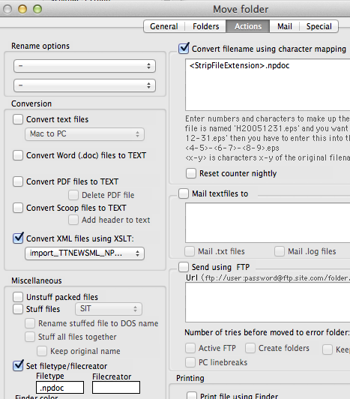

På Actions-fliken ställer man in att filerna ska konverteras med xslt. När jag testade stöddes bara 1.0 av xslt. Men Infomaker kikar på att uppgradera det. XSLT-filtret måste finnas i mappen ”XSLT files” som finns i samma mapp som själva programmet InFront. Då blir xslt-filtret valbart i den här rutan.

Längst upp har jag kryssat i att filnamnet ska konverteras. <StripFileExtension> ger originalfilnamnet utan ändelse. Och så läggs .npdoc på innan den sparas i målmappen. Då kommer Importern att plocka upp den. Set Filetype vet jag inte om det är nödvändigt.

1. Slutligen behövs lite städning av filer som inte används av den här processen men som kan dyka upp i bevakningsmappen

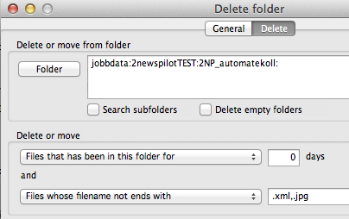

De två tidigare operationerna var så kallade Move folder. Den här är en Delete folder. Men den raderar inte själva foldern utan filer som finns i den.

Ställ in vilken folder som ska bevakas.

Välj att radera filer som varit i mappen 0 dagar.

Och välj att radera alla filer som inte slutar på .xml eller .jpg. Notera kommatecknet emellan.

När jag gjorde de här inställningarna i InFront så kunde jag inte skriva i rutorna för dagar eller filändelser utan fick skriva i ett program bredvid och klistra in med kringla+V. Det råkade jag göra fler gånger först, men dessa värden var liksom dolda utanför ramen på filtyps-rutan. Så jag fick rensa den helt en gång med kringla+a och sedan kringla+x. Och sedan klistra in det rätta en gång.

Johan Lindgren / TT / 2015-10-06